关于提取科研绩效的流程及线上操作说明

各单位、各项目负责人：
根据《华南农业大学纵向科研资金管理办法（华南农办〔2020〕123号）》，在保障专项任务完成和间接费用总额不变的前提下，可从课题间接费用中提取一定比例的绩效支出，绩效支出不设比例限制，如项目绩效支出有预算约定的，应按预算开支；根据《华南农业大学横向科技项目及经费管理办法的通知（华南农办〔2019〕122号）》，横向科技项目完成合同任务且办理项目结题手续后,结余经费可以科研绩效的形式奖励项目组成员。
我校纵向科研项目及横向科研项目结余经费绩效的提取按照事先审批的程序，可通过线下或线上两种方式办理科研绩效提取业务。现将科研项目绩效提取的业务流程及线上、线下操作说明如下：

一、科研项目绩效提取的业务流程
从纵向间接费用卡提取
（“D”开头）
办理提取科研绩效业务
从保留在原经费卡提取
（纵向项目绩效支出、横向项目结余经费绩效）
1、分别填写纵向/横向项目的绩效申请表或在办事大厅审批
2、科学研究院审批
“财务网上综合服务平台”-“劳务申报系统”
214室会计核算科 投递报销；绩效并入酬金卡合并计税、发放
横向项目结余经费绩效
1、可领取结余经费的100%
2、网上设额度（2020年及以前开设的横向经费卡）
从横向科研项目绩效支出卡
（“J”字开头）
纵向项目绩效支出

214室 财务处会计核算科审核,并附上合同预算
1填写纵向项目的绩效申请表或在办事大厅审批
2、科学研究院审批

二、科研绩效提取的线上如何办理
（一）登录华南农业大学“信息门户”-“紫荆e站综合服务大厅”。
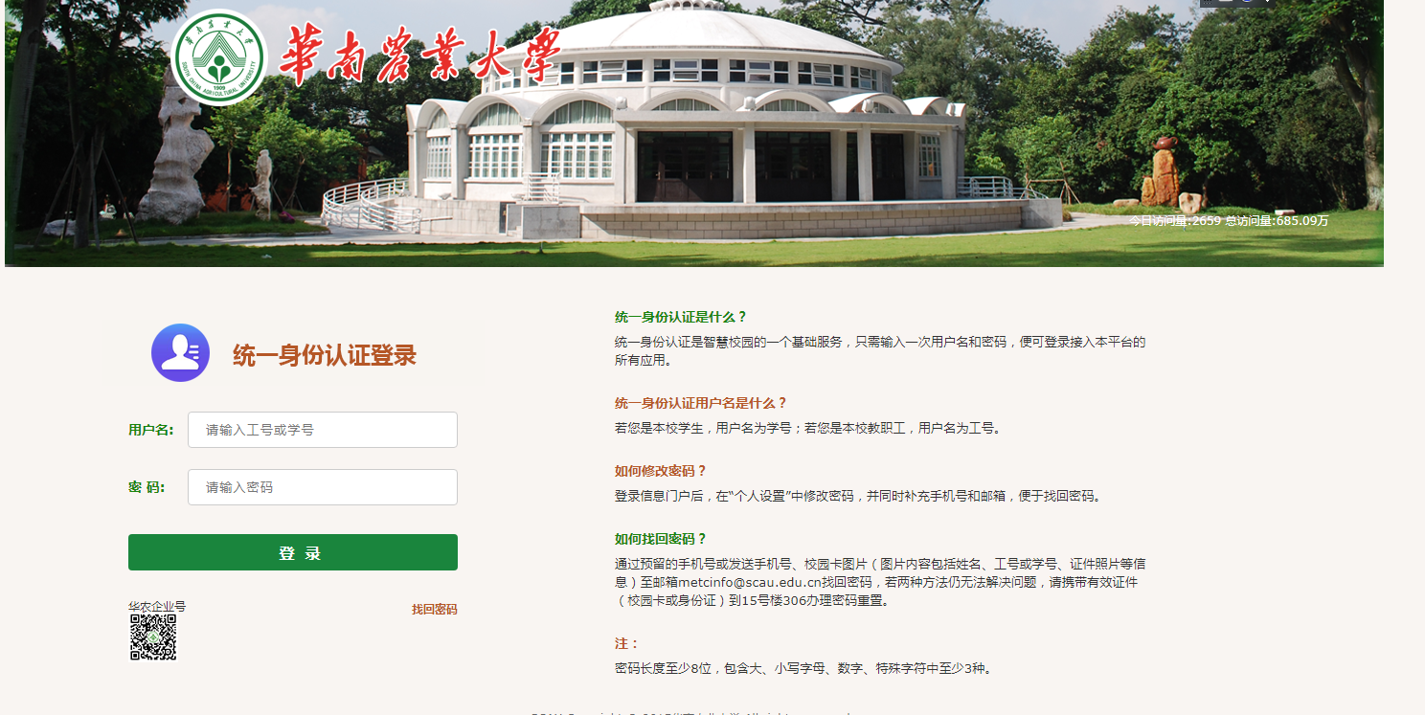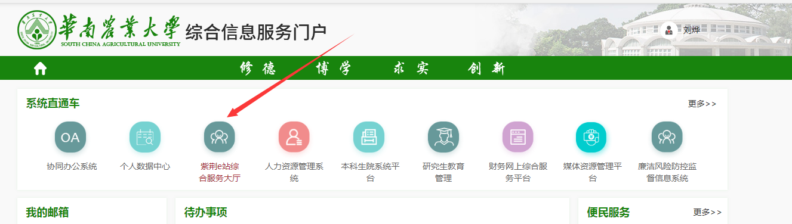
（二）在“紫荆e站综合服务大厅”选择“办事指南”。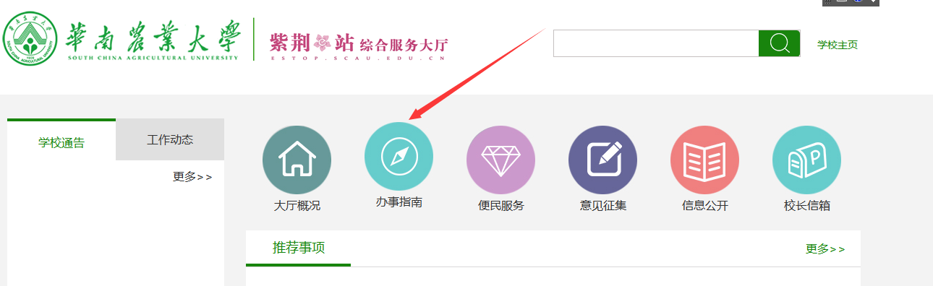
（三）在“办事大厅”下选择“网办大厅”-“科研服务”

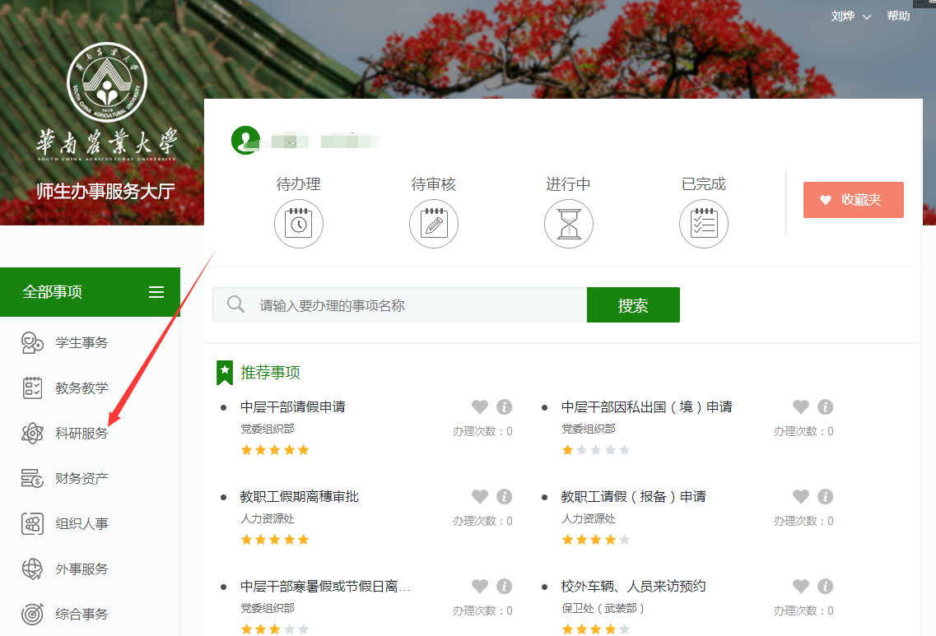

（四）在“科研服务”下选择“纵向科研项目绩效支出提取” 或“横向科技项目结余经费提取申请”。
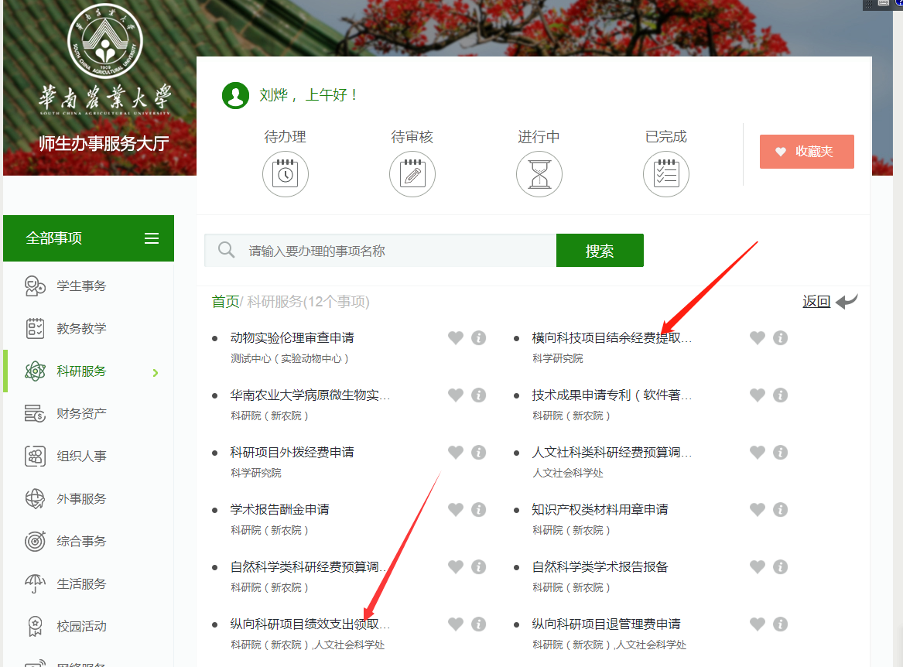
- 填报后需上传合同书、绩效分配方案等材料，填报后提交所在学院及科研院审批。

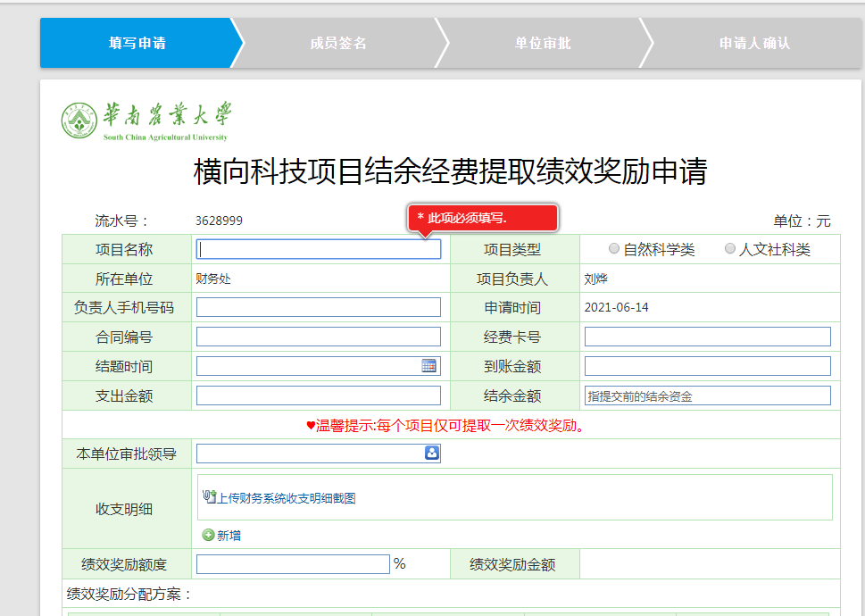
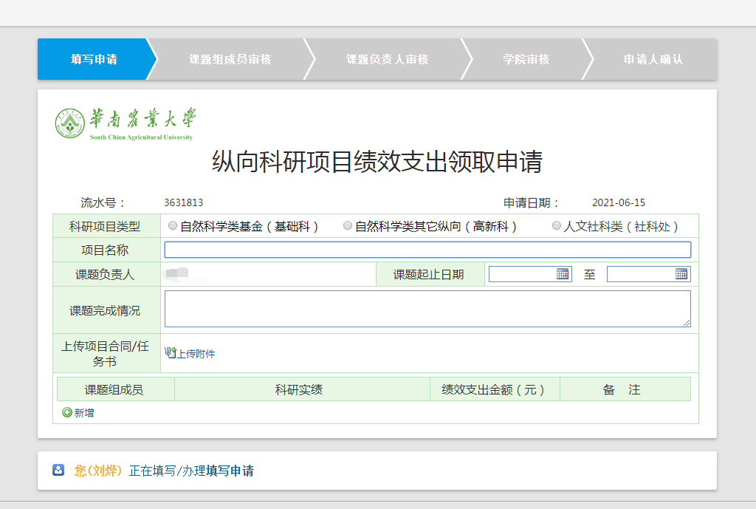

（六）项目负责人打印已经审核的“纵向科研项目绩效支出提取表”或“横向科技项目结余经费提取绩效奖励申请表”。
（七）进入财务处“网上综合服务平台”-“申报系统”-“校内人员其他劳务发放”进行填报。财务处根据网上预约报账单将申请的绩效合并到项目负责人当月酬金予以发放。

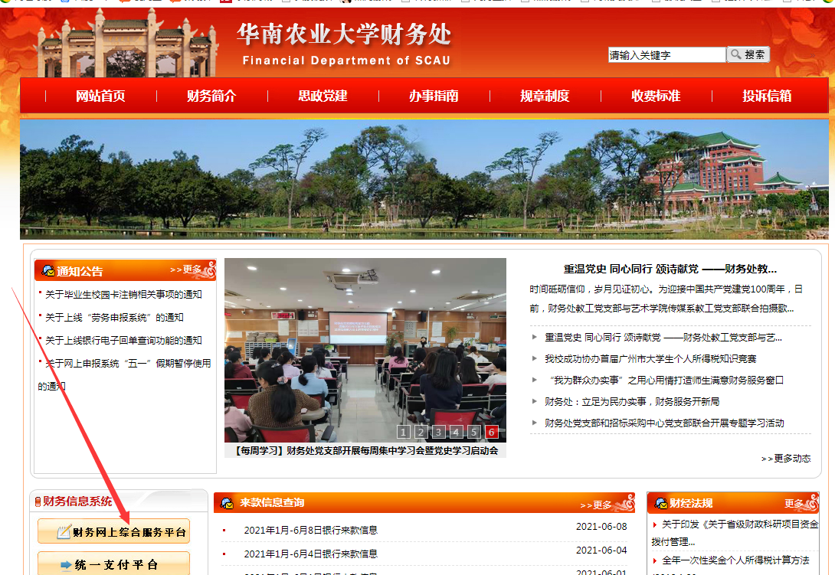

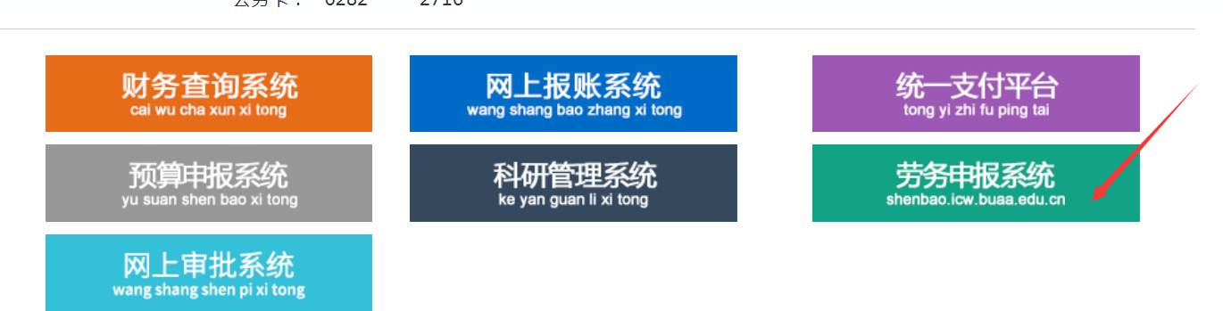

- 线下操作说明
在纵向科研项目经费提取科研绩效时，需填写“纵向科研项目绩效考核支出申请表”（附件1），在横向科技项目结余经费“横向科技项目结余经费提取绩效奖励申请表”（附件2）填写课题完成情况、课题组人员绩效支出分配方案等信息，经项目负责人签名、学院审核盖章、科研院审核盖章；再到“财务网上综合服务平台”-“劳务申报系统”填报科研绩效。
为减少师生少跑路，达到信息多跑路的服务思路，建议项目负责人或经办人通过网上办事大厅办量科研绩效申请。

联系人及联系电话：财务处会计核算科 肖斐 吴晗 85288032

科学研究院高新科 倪慧群 85283435

科学研究院基础科 唐家林 85280070

科学研究院产学研合作项目管理科 彭鑫 87575942

财务处 科研院
2021年6月15日

附件1：纵向科研项目绩效考核支出申请表
经办人：
课题名称
经费卡号 |  | 课题起止时间
课题完成
情况
课题组成员 | 科研实绩 |  | 绩效支出金额(元) |  | 签名
课题负责人签字 | 签字： 日期： 年 月 日
学院审核  意见 | 签字： 盖章： 年 月 日
科学研究院审核意见 | 签字： 盖章： 年 月 日

附件2：横向科技项目结余经费提取绩效奖励申请表
单位：元
项目名称：
所在单位： |  | 项目负责人：
项目编号： | 经费卡号： | 结题时间：
到账金额： | 支出金额： | 结余金额：
绩效奖励额度： |  | 申请时间：
绩效奖励分配方案：（可加页）
姓名 | 所在单位 | 校园卡号 | 分配金额（元） | 签名
项目负责人签字： 手机: 年 月 日
所在学院（单位）审批意见：

审批人： 单位公章： 年 月 日
科技管理部门业务科室审核意见：

经办人： 年 月 日
科技管理部门处领导审批意见:

审批人： 单位公章： 年 月 日
注: 1、绩效奖励金额额度设置只能设一次,不得调整。
2、本表一式2份,1份科技科技管理部门留存,1份用于办理经费入账。

